Leren in en voor diversiteit
Leren in en voor diversiteit: Het leren voor diversiteit staat voor het leren omgaan met de sociale, culturele en etnische verscheidenheid in de samenleving, verschillen tussen schooltaal en thuistaal, verschillen in persoonlijke en lichamelijke beleving, r verschillen in talenten, interesses, bezigheden, zienswijzen, behoeften, vormen van onderwijsbetrokkenheid,… Het aanleren van de competenties voor het leren in diversiteit wat staat voor het toepassen van het geleerde.

“Lexicon” leren met studenten en kleuters in en voor diversiteit
Breed evalueren: betekent dat leraren een waaier aan evaluatiestrategieën gebruiken die leerlingen de kans geven hun beheersing van de leerinhouden en competenties aan te tonen. Dit vertaalt zich in een leerlinggerichte en competentiegerichte evaluatieaanpak die naast klassieke kennisgerichte toetsen en examens ook diverse vormen van assessment omvat (portfolio, self-assessment, peer-assessment, presentaties, simulaties, enz.).
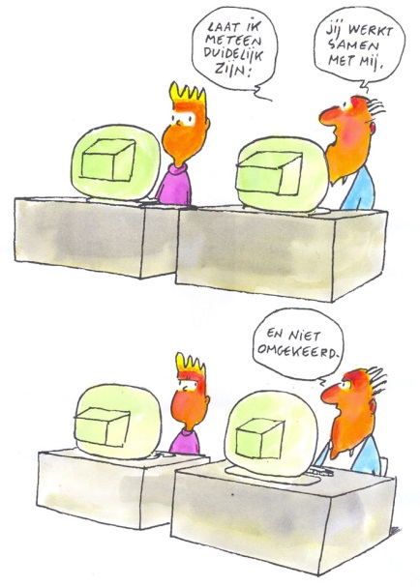
breed observeren: Daarmee bedoelen we dat je leert kijken naar het sociale gedrag van de lerende in verschillende situaties in de klas en in situaties buiten de klas die op het eerste zicht niets met schools leren te maken hebben
diversiteit aan ervaringen, interesses, leefsferen en competenties die je bij de leerlingen kan aanboren door het verruimen van de leef- en leeromgeving. De leefomgeving slaat letterlijk op de context waar de leerling leeft. De leeromgeving waar de leerling leert, in de context van deze tekst is dat de school. Men kan de leeromgeving o.a. verbreden door die zoveel mogelijk te koppelen aan de leefomgeving.
Samenwerkend leren gaat over het gebruik maken van elkaars competenties, vaardigheden, kennis om tot een gezamenlijk eindresultaat te komen. Men is samen verantwoordelijk voor het resultaat en men zal ook elkaar nodig hebben om tot het resultaat te komen. Elkaars diversiteit benutten. Clim is een vorm van samenwerkend leren.
Peerteaching over peer teaching spreekt men wanneer studenten, die bepaalde competenties reeds verworven hebben, worden ingeschakeld als student-lesgevers (Whitman, 1988). De studenten nemen daarbij vaak één of meer functies over die gewoonlijk door de lesgevers worden vervuld.
Multiperspectiviteit, we bekijken het verhaal van verschillende kanten. Niet enkel het eigen perspectief. We proberen ons in te leven in andere perspectieven om het verhaal vanuit andere invalshoeken te bekijken.
Ontmoetende leerkrachtstijl : Erkennen en aanvaarden van (respect voor) de uniciteit van elke kind. Open communicatie , responsieve houding en kleuters zichzelf laten zijn maar ook als kleutersleid(st)er echt zijn.
“Niet zij en wij, het gaat om jou en mij”
Interculturele grondhouding: een basishouding inzake diversiteit (= noemen ze hier intercultureel maar is ruimer dan culturen). Diversiteit als gewoon zien en niet als een afwijking van de norm. (Wat is trouwens de norm?) We kunnen en mogen op alle mogelijke manieren van elkaar verschillen. Dit houdt geen waardeoordeel in. Het gaat hier enkel om de vaststelling en principiële aanvaarding van een feitelijke situatie, die plezierig, boeiend en leerrijk kan zijn, maar evengoed verwarrend, vreemd of onaangenaam.
Interculturele dialoog: De dialoog is de gespreksvorm waarin diversiteit het best tot haar recht komt. Er wordt tijd uitgetrokken om naar elkaar te luisteren en op een evenwaardige manier tot uitwisseling van betekenissen te komen.
Sociaal – cultureel bewustzijn: Sociaal-cultureel bewustzijn is een besef van de manier waarop mensen hun denken, handelen en zijn beïnvloed wordt door factoren als sociale klasse, culturele achtergrond, etniciteit en taal (op basis van Banks, 1966 in Villegas & Lucas, 2002 , p. 22). Het ontwikkelen van een sociaal-cultureel bewustzijn is dan ook onmisbaar om de sleutelcompetenties voor leren VOOR diversiteit te kunnen ontwikkelen en adequaat in te zetten.
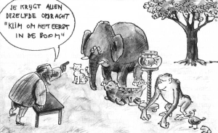
Heterogene groepen: Bij heterogene groepen wordt er bewust gegroepeerd op grond van verschillen vanuit
het principe dat de sterkere de zwakkere moet helpen, of dat jongens en meisjes
moeten leren samenwerken of dat er meer begrip ontstaat in geval van heterogeen
groeperen op grond van etniciteit. De leerlingen zijn evenwichtiger over de groepen
verdeeld.
Taaldiversiteit: De diversiteit die er aan talen aanwezig is: tussentaal, dialect, andere thuistalen, schooltaal,… versus eentaligheidsideologie daarin geldt slechts één taal in de samenleving en het onderwijs als de norm: de standaardtaal. Talen of taalvariëteiten zoals dialecten en sociolecten worden in deze ideologie als minderwaardig beschouwd. Ook zouden ze geen nut hebben voor schoolsucces en maatschappelijke integratie.

